**Обществознание 7 класс**

**Тема: Урок-игра «Правонарушения и юридическая ответственность»**

**Цель:**  познакомить с понятием " правонарушение" и определить виды юридической ответственности.

Задачи:

*- образовательные:*познакомить учащихся с понятием "проступок" и "преступление", выяснить их отличительные особенности и степень взаимосвязи друг с другом; закрепить знание определения " юридическая ответственность".

*- развивающие:*развивать умение анализировать, высказывать собственную точку зрения, делать выводы;

*- воспитательные:*показать неотвратимость ответственности за совершение преступлений.

Тип урока: игра

Оборудование: доска, мел, раздаточный материал, компьютер, мультимедийный проектор.

Основные понятия: правонарушение, противоправность, деяние, вина, преступление, проступок.

1. Организация класса
2. Проверка д/з

На прошлых уроках мы знакомились с понятием «право» и узнали, что оно соединило в себе одновременно два смысловых значения. Какие?

**Ученик** Одно связано с понятием «править», «управлять», «регулировать». Если кто-нибудь нарушает порядок, то на него находят «управу», т.е. заставляют считаться с установленными нормами.

Другое связано со справедливостью, с правдой. Право всегда ориентируется на правду, справедливость. Не случайно многие правовые документы в старину так и назывались – «Русская правда», «Правда Ярославичей».

Итак, что такое право?

**УЧЕНИК**: Право – это особый регулятор общественных отношений, человеческого поведения. Право встает на защиту рядовых граждан.

Учитель

Да, благодаря праву человек может быть наделен правами, т.е. совокупностью устанавливаемых и охраняемых государственной властью норм и правил, регулирующих отношения людей в обществе.

Для того чтобы получить права не нужно идти куда-то и регистрироваться, просить чтобы нас наделили правами, потому что каждый человек, появившись на свет, уже обладает правами, равным правам другого человека.

К сожалению так было не всегда.

.Только в конце 17 – н.18 века возникла идея, что все права имеют естественный характер, т.е. принадлежат человеку в силу его рождения. А государство призвано их гарантировать и защищать. Постепенно человечество выработало ряд основополагающих прав и свобод человека, закрепляя их в международных Декларациях и Конвенциях. Они стали основой для законодательных актов развитых стран, в том числе, конечно и для России.

Мы уже знаем, что в нашей стране существует Основной Закон, по которому мы живем, где права человека гарантированы и защищены государством? Как он называется?

УЧЕНИК Конституция

УЧИТЕЛЬ 12.12. мы отмечали праздник День Конституции РФ и вы получили творческое задание: предложить свое название и составить сценарий телепередачи о дне Конституции.

**(сценарии проведения Дня Конституции – 2 презентации)**

**Конкурс 1*. «Знатоки».***По очереди вопросы командам.

1. ***Когда была принята новая Конституция РФ?***

А. 14 декабря 1992 года.

Б. 12 декабря 1996 года.

В. 12 декабря 1993 года.

1. ***Что такое Конституция?***

А. Основной закон страны.

Б. Основной кодекс страны.

В. Один из законов страны.

1. ***От какого слова произошло слово Конституция?***

А. Принимаю.

Б. Отменяю.

В. Устанавливаю.

***4. Сколько разделов в Конституции РФ?***

А. 2. Б. 5 в. 10

***5.Кто является главой нашего государства?***

А. Государственная Дума РФ.

Б. Президент РФ.

В. Генеральный прокурор РФ.

1. ***Как называется парламент РФ?***

А. Совет Федераций.

Б. Государственная Дума.

В. Федеральное Собрание.

1. ***В какой стране впервые появилась Конституция?***

А. Великобритания.

Б. Россия.

В. США.

**Конкурс 2 Распредели перечисленные ниже суждения по двум столбцам таблицы.**

|  |  |
| --- | --- |
| **Верные суждения** | **Неверные суждения** |
|  |  |
|  |  |

1      Основная функция права состоит в наказании людей за совершенные ими деяния.

2   Игорь и Ольга заключили брак. Данная ситуация представляет собой пример семейных правоотношений.

1. Субъектами правоотношений являются только физические лица.
2. Одним из признаков права является его общеобязательность.

5  Право так же, как и мораль, регулирует поведение людей.

**Конкурс** 3.Какие вы знаете права и свободы человека?

*ученики распределяют их по трем группам.*

|  |  |  |
| --- | --- | --- |
| 1. Социально-экономические права и свободы | 2. Политические права и свободы | 3. Личные права и свободы |
|  |  |  |

1. Право на свободу передвижения
2. Право на жизнь
3. Право участвовать в управлении государственными делами, в обсуждении и принятии законов
4. Неприкосновенность частной жизни
5. Право на отдых
6. Право на образование
7. Право на свободу слова и свободное выражение своих взглядов и убеждений
8. Вступать в брак и создавать семью
9. Право на труд
10. Создавать общественные объединения
11. Участвовать в выборах

***Конкурс 4 Права человека***

Командам раздаются контрольные листы с незаконченными фразами, в которых упомянуты герои сказки «Золотой ключик». Необходимо определить, какое право сказочного героя нарушено, и закончить фразу.

1. Схватив крысу Шушеру за хвост, Буратино нарушил ее право на _____.
2. Подарив Буратино азбуку и отправив его в школу, папа Карло надеялся, что Буратино воспользуется своим правом на _____.
3. Буратино хотел попасть в театр, потому что у него было право _____.
4. Напавшие на Буратино кот Базилио и лиса Алиса пытались отнять у него деньги, что является покушением на право Буратино _____.
5. Полицейские, ворвавшиеся в каморку папы Карло, нарушили его право на _____.
6. Когда Буратино, лиса Алиса и кот Базилио отправились в Страну дураков, они воспользовались правом _____

***Конкурс 5***

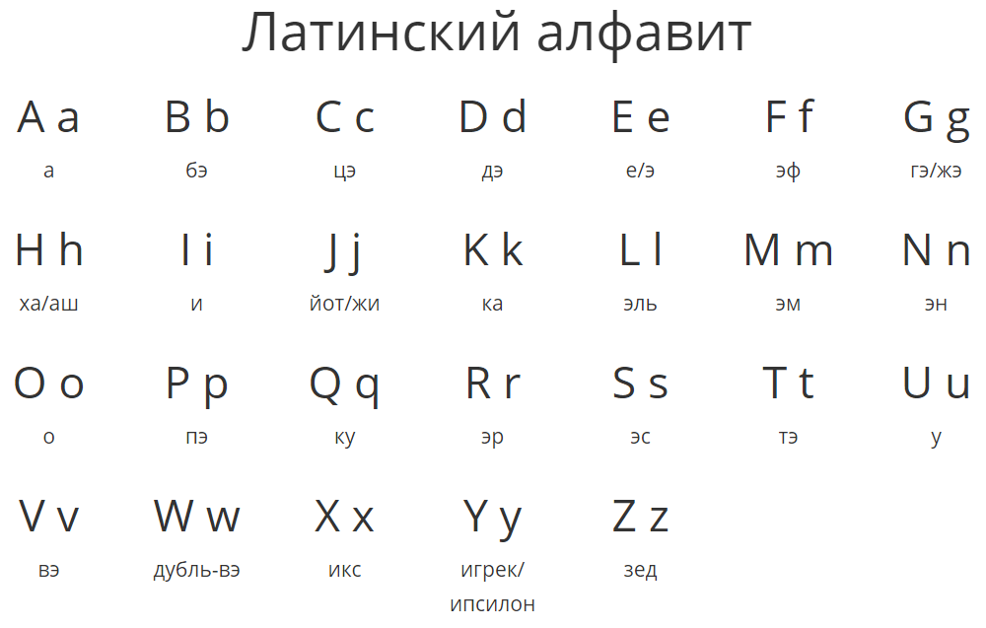

Расшифровав текст, вы прочитаете одно из изречений на латинском языке (число соответствует номеру буквы в алфавите). Дать краткое объяснение этого изречения.

19, 21, 18, 15, 22 / 26, 1, 11, 15, 14 / 14, 15 /26, 1, 11, 15, 14

*(Суров закон, но закон) (*Эта фраза олицетворяет принцип жесткости и беспристрастности закона, который, несмотря на свою строгость, считается выражением справедливости.)

***Конкурс 6 Преступление или проступок?***

1.Вера получила от двух знакомых крупные суммы денег для покупки ювелирных изделий, после чего скрылась.

2.Гражданин, управляя машиной, нарушил правила дорожного движения.

3.Олег без уважительной причины не пришел на работу, прогулял ее.

4.Александр в пьяном виде терроризировал соседей, избил пенсионера, угрожал всем.

5.Ольга не выполнила работу, которую ей поручил начальник отдела.

6.Иван и Николай совершили кражу магнитофона.

7. Алексей ехал на автобусе, не купив билет.

8. Игнатов захватил в заложники воспитанников детского сада.

***Преступления: 1, 4, 6, 8.***

***Проступки: 2, 3, 5, 7.***

***Конкурс 7 Пантомима» (физ-мин)***

Команда должна без слов изобразить для своих болельщиков то право, которое написано на карточке, а болельщики должны отгадать его.

№**1**

1.Право на образование

2.Право на труд

3 Право выбирать и быть избранным

№**2**

1.Право на жилище

2.Право на отдых

3. Право на здравоохранение

***Конкурс 8 “Права и обязанности”***

1. Бесплатное образование
2. Активность в приобретении знаний
3. Уважать мнение всех учащихся и учителей
4. Удобное рабочее место
5. Посещать школу в предназначенное для этого время
6. Защита личной собственности
7. Не пропускать учебные занятия без уважительной причины
8. Вести себя корректно на переменах и на уроках
9. Соблюдать ПДД, ППБ, а также технику безопасности
10. Беречь школьное имущество

***Конкурс 9 “Словесная”***

*(из предложенного слова составить как можно больше слов)*

* Правонарушение.

Ответственность

***Конкурс 10 Синквейн***

***Конкурс 11* “Собери пословицу”**

*(несколько пословиц из списка делятся на части, командам необходимо соединить части пословицы)*

|  |  |
| --- | --- |
| Не воровством добывают деньги, | чье мясо съела. |
| Легко воровать, | да на себя загляни – жить научишься! |
| Хоть с умом воровать, | летит и голова |
| Каков грех, | за собой и обязанности |
| Один раз украл, | под старость дыра. |
| Знает кошка, | тот и в ответе |
| За худые слова | да тяжело отвечать. |
| Права влекут | а беды не миновать |
| На других погляди, | кузнец своего счастья. |
| Смолоду прорешка | такова и расплата. |
| Жизнь дана | на добрые дела. |
| Человек | а навек вором стал. |
| Кто в деле, | а трудом. |

**Ответы.**

* Не воровством добывают деньги, а трудом.
* Легко воровать, да тяжело отвечать.
* Хоть с умом воровать, а беды не миновать.
* Каков грех, такова и расплата.
* Один раз украл, а навек вором стал.
* Знает кошка, чье мясо съела.
* За худые слова летит и голова
* Права влекут за собой и обязанности
* На других погляди, да на себя загляни – жить научишься!
* Смолоду прорешка под старость дыра.
* Жизнь дана на добрые дела.
* Человек кузнец своего счастья.
* Кто в деле, тот и в ответе.

***Конкурс 12 «Найди слова»***

**ВЕД.: -**Вам необходимонайти и прочитать слова, которые имеют отношение к нашему государству, и составить ещё одно слово из оставшихся букв *(Россия) Команда, закончившая выполнять задание первой получает 1 балл. По 1 баллу– за каждое найденное слово. Дополнительный балл – за последнее слово из оставшихся букв.*

*Слова: флаг, герб, гимн, президент, конституция, орел, столица.*

|  |  |  |  |  |  |  |
| --- | --- | --- | --- | --- | --- | --- |
| О | Н | С | Т | И | Т | Я |
| К | С | Ф | Л | А | У | Ц |
| Г | Е | Р | Б | Г | Я | И |
| Р | П | Г | С | Е | Л | С |
| Е | Р | И | О | Р | И | Т |
| З | О | М | Н | А | Ц | О |
| И | Д | Е | Н | Т | И | Л |

***Конкурс 13 “Анаграммы”***

*(из предложенных анаграмм составить слова)*

1. НОКЕВНИЦЯ (конвенция)
2. ГОУСАРДТСОВ (государство)
3. ИЖЗНЬ (жизнь)
4. РБОАЗОАВИНЕ (образование)
5. КЗАОН (закон)
6. ЕТУПЕЛРИНЕПС (преступление)
7. АВНАШЕПОРИНЕРУ (правонарушение)
8. СТУЦИКОНЯИТ (конституция)
9. СКОКДЕ (кодекс)
10. СТЕВТНСТЕОНВОТЬ (ответственность)

Команда:____________________________________________________

____________________________________________________________

***2 задание***

**Распредели перечисленные ниже суждения по двум столбцам таблицы.**

|  |  |
| --- | --- |
| **Верные суждения** | **Неверные суждения** |
|  |  |

***3 задание***

|  |  |  |
| --- | --- | --- |
| Социально-экономические права и свободы | Политические права и свободы | Личные права и свободы |
|  |  |  |

1. ***Задание Права человека***

Герои сказки «Золотой ключик». Необходимо определить, какое право сказочного героя нарушено, и закончить фразу.

1.Схватив крысу Шушеру за хвост, Буратино нарушил ее право на _____.

2.Подарив Буратино азбуку и отправив его в школу, папа Карло надеялся, что Буратино воспользуется своим правом на _____.

3.Буратино хотел попасть в театр, потому что у него было право _____.

4.Напавшие на Буратино кот Базилио и лиса Алиса пытались отнять у него деньги, что является покушением на право Буратино _____.

5.Полицейские, ворвавшиеся в каморку папы Карло, нарушили его право на _____.

6.Когда Буратино, лиса Алиса и кот Базилио отправились в Страну дураков, они воспользовались правом _____

***5 Задание***

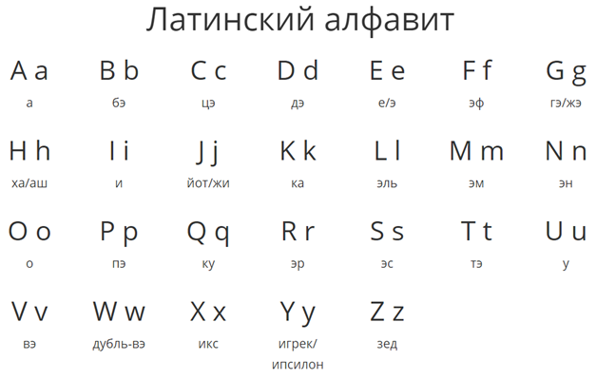

Расшифровав текст, вы прочитаете одно из изречений на латинском языке (число соответствует номеру буквы в алфавите). Дать краткое объяснение этого изречения.

**19, 21, 18, 15, 22 / 26, 1, 11, 15, 14 / 14, 15 /26, 1, 11, 15, 14**

***6 Задание***

|  |  |
| --- | --- |
| **Преступление** | **Проступок** |
|  |  |

.

***8 Задание Права и обязанности***

|  |  |
| --- | --- |
| **Права** | **Обязанности** |
|  |  |
|  |  |

***9 Задание***

*(из предложенного слова составить как можно больше слов)*

* Правонарушение.

Ответственность

***10 задание***

Синквейн

***12 задание*** Прочитать слова, которые имеют отношение к нашему государству, и составить ещё одно слово из оставшихся букв.Команда, закончившая выполнять задание первой получает 1 балл. По 1 баллу– за каждое найденное слово. Дополнительный балл – за последнее слово из оставшихся букв.

*Слова: флаг, герб, гимн, президент, конституция, орел, столица.*

|  |  |  |  |  |  |  |  |  |  |  |  |  |  |  |  |  |  |  |  |  |  |  |  |  |  |  |  |  |  |  |  |  |  |  |  |  |  |  |  |  |  |  |  |  |  |  |  |  |  |  |  |  |  |  |  |
| --- | --- | --- | --- | --- | --- | --- | --- | --- | --- | --- | --- | --- | --- | --- | --- | --- | --- | --- | --- | --- | --- | --- | --- | --- | --- | --- | --- | --- | --- | --- | --- | --- | --- | --- | --- | --- | --- | --- | --- | --- | --- | --- | --- | --- | --- | --- | --- | --- | --- | --- | --- | --- | --- | --- | --- |
|  | |  |  |  |  |  |  |  | | --- | --- | --- | --- | --- | --- | --- | | О | Н | С | Т | И | Т | Я | | К | С | Ф | Л | А | У | Ц | | Г | Е | Р | Б | Г | Я | И | | Р | П | Г | С | Е | Л | С | | Е | Р | И | О | Р | И | Т | | З | О | М | Н | А | Ц | О | | И | Д | Е | Н | Т | И | Л | |  |  |  |  |  |
|  |  |  |  |  |  |  |
|  |  |  |  |  |  |  |
|  |  |  |  |  |  |  |